RUTINA DE YOGA
ACTIVIDAD 7:
OA3: Ejecutar ejercicios de flexibilidad, de respiración profunda orientados a controlar la concentración y la relajación.
Indicaciones:
1.- Realizar estas asanas de estiramiento después de practicar el saludo al sol. Mantén cada postura una 5 a 8 segundos. Recuerda siempre Inhalar y Exhalar en cada postura.
5.- Practica las asanas durante el mes de Septiembre.
6.- Deberás Anotar Tú experiencia con las asanas nuevas que aparecieron en la guía de estiramiento, y enviar a mi correo electrónico al finalizar el mes de Septiembre. correo: karla.antezana@colegioprovidencialaserena.cl

RUTINA DE ALGUNOS ESTIRAMIENTOS DE YOGA:
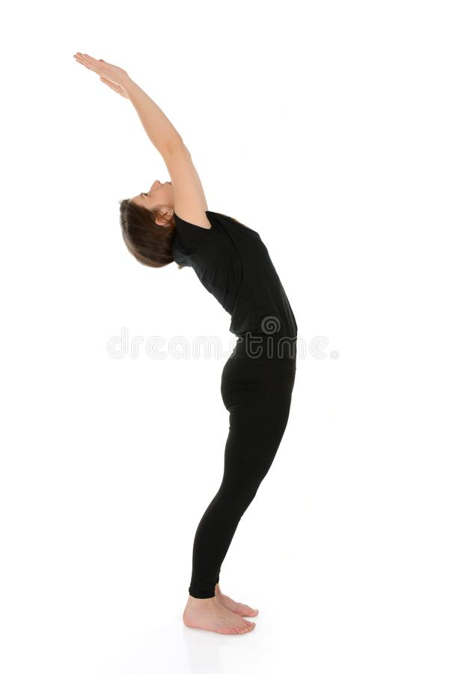  1.-Inhalando subo brazos | 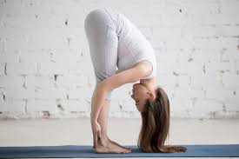  2.-Exhala Uttanasana | 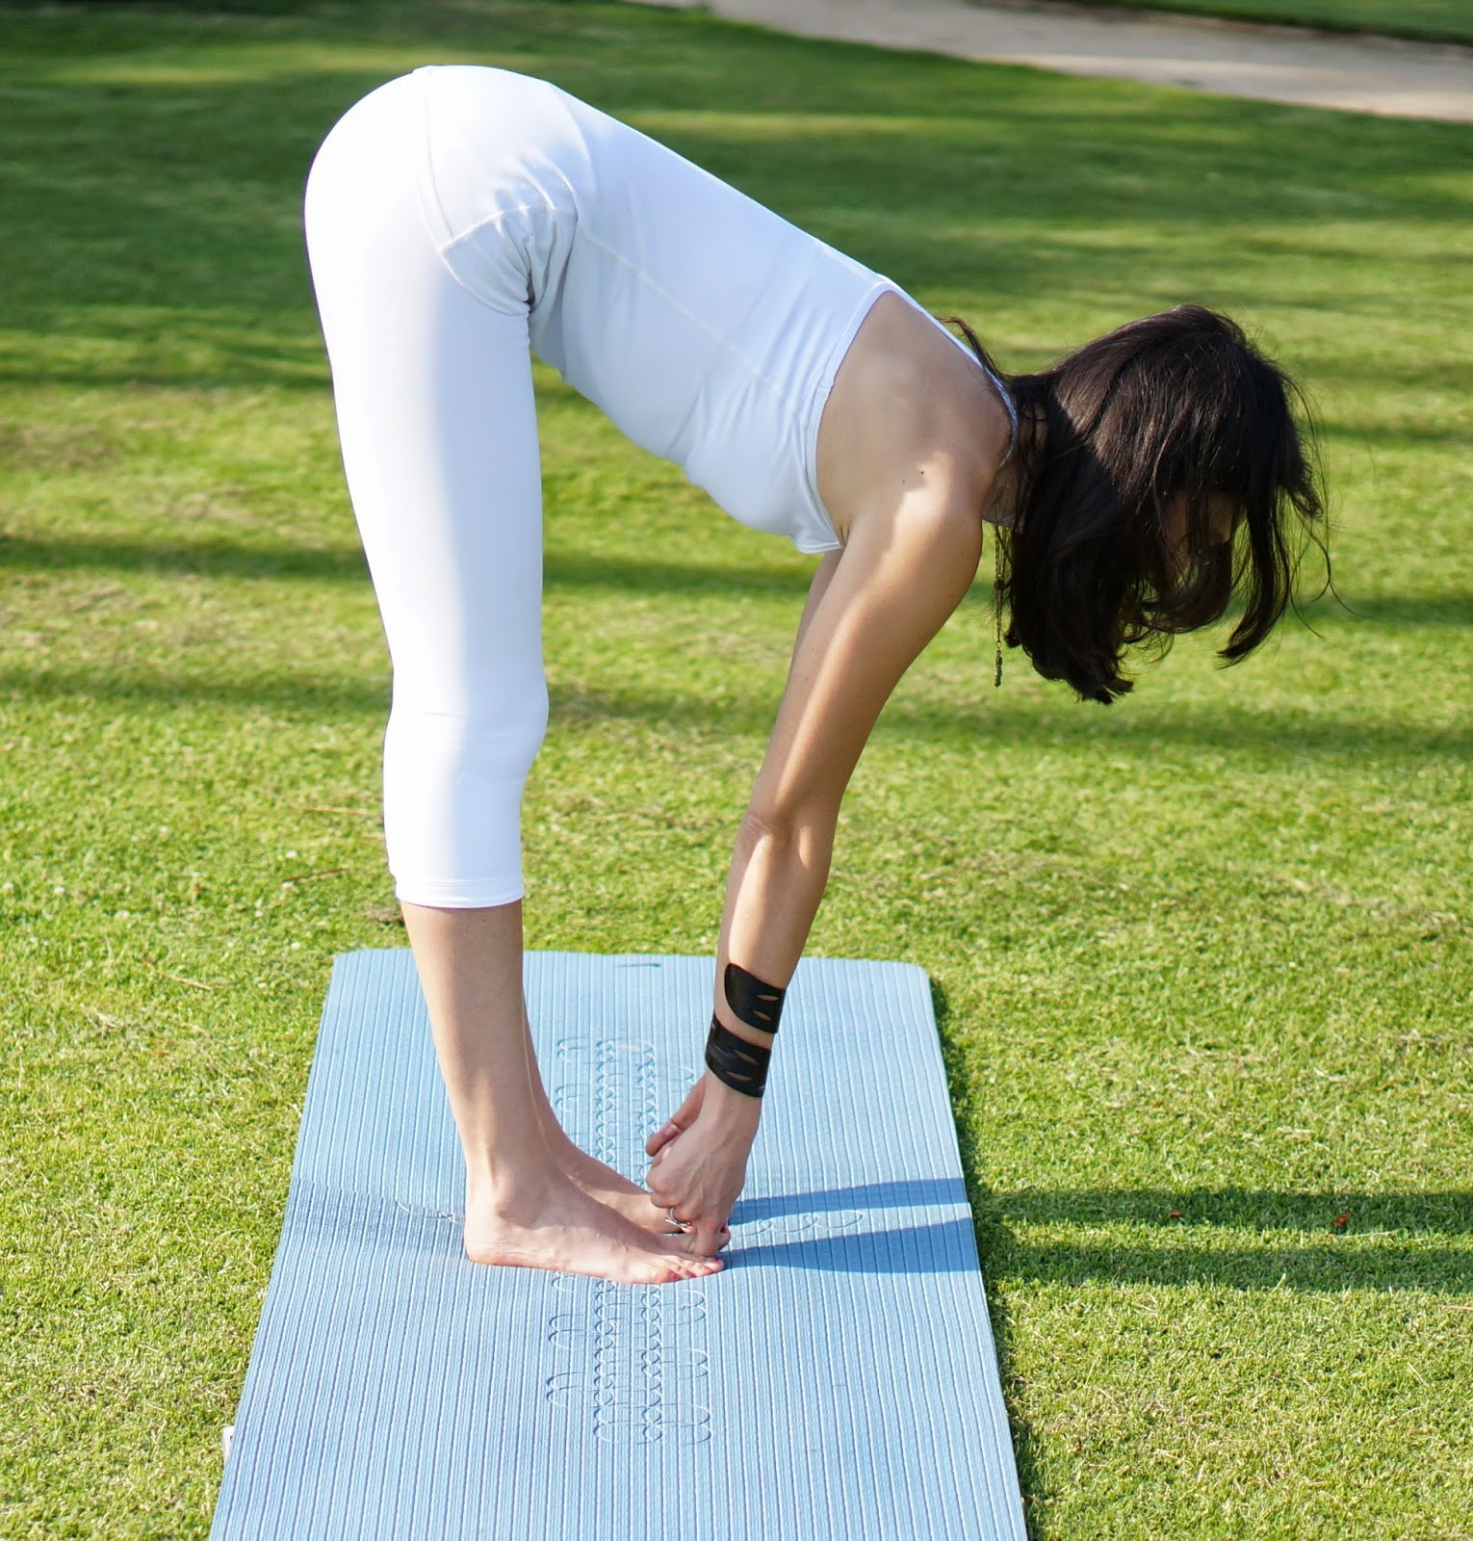  3.- Ardha Uttanasana
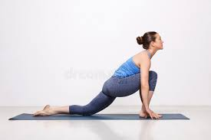  4.-Estiro pierna atrás y apoyo rodilla | 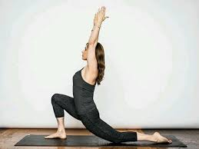  5.-Anjaneyasana | 6.-Pasa por Plancha  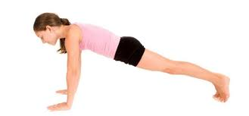
7.-Postura del niño  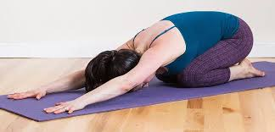 | 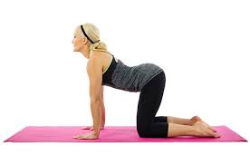  8.- movimientos circulares de caderas | 9.-Postura del niño
10.-Urvha Muka s.  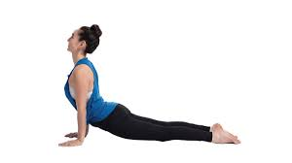 | 11.- Adho Muka  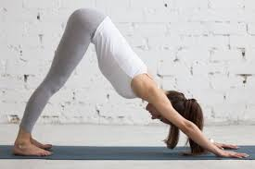 | 12.- Pasa por plancha
13.- Urvha Muka s. | 14.- Cisne pie derecho  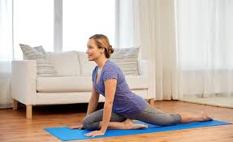 | 15.- Urvha Muka s.

16.- Cisne Pie Izquierdo | 17.- Giro Dorsal ambos lados  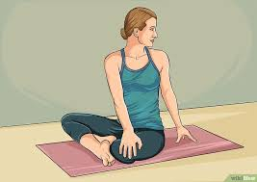 | 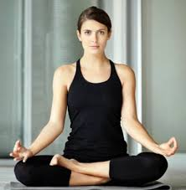  18.- movimiento circular de cuello y luego círculos con el tronco 3 veces a un lado y luego el otro
19.- Pashimottanasana  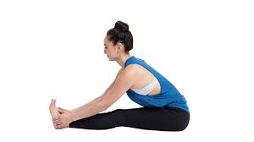 | 20.- Janu Sirsasana ambas piernas  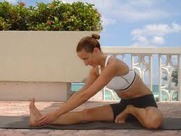 | 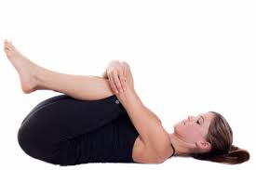  21.- Postura de descanso
22.- Supta Ardha Matsyendrasana por ambos lados  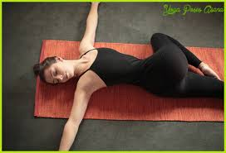 | 23.- Postura de descanso |   24.- Namaste

TABLA DE REGISTRO
AUTOEVALUATIVA SEPTIEMBRE
Nombre Alumna: | Curso:
1.- Logré manejar la respiración mientras realizaba las asanas, ( inhalaba y exhalaba cuando correspondía) | SI | A VECES | NO
2.- Logré mantener la postura en un determinado tiempo manteniendo la concentración para no desequilibrarme.
3.- Logré llegar a las posturas de flexión sin ningún problema
4.- Logré realizar la inhalación y exhalación, expandiendo y contrayendo abdomen.
5.- Logré realizar el savasana relajación final manteniendo la concentración
6.- Comente cual fue la Asana que le costó menos realizar ¿por qué?
7.- Comente cual fue la Asana que más le costó realizar ¿por qué?

